ОСНОВЫ РАБОТЫ В

MICROSOFT ACCESS 97 / 2000

Содержание

Таблицы

Типы данных
Схема данных
Просмотр таблиц
Запросы
Статистические расчеты в запросах
Запросы с параметрами
Рассчитываемые поля

Для программной реализации ИС работы с заказами клиентов "Заказы", спроектированной в предыдущем разделе, Вам потребуется компьютер с установленным пакетом Microsoft Office 97 Pro, Microsoft Office 2000 Premium, MS Access 2003. Установите его и запустите Access.

Примечание: Запуск Access можно выполнить через кнопку рабочего стола Windows Пуск->Программы->Microsoft Access. При загрузке Access позволяет (а) открыть новую базу данных, (б) запустить мастер создания базы данных или (в) открыть существующую базу данных. При создании новой базы данных (а) выберите каталог ‘Мои документы’, введите в поле ‘Имя файла’ имя базы, например, MyZakaz, и нажмите ‘Создать’. Будет создана новая пустая база данных MyZakaz.mdb. Для запуска существующей базы данных (в), например, учебной базы "Заказы", необходимо найти на диске файл Zakaz.mdb и нажать ‘Открыть’.

Сразу возникает множество вопросов: как ввести полученные таблицы, как создать схему данных, как получать из разрозненных таблиц нужную информацию и т.д. Прежде чем ответить на эти вопросы следует знать, что разработка ИС в СУБД Access требует создания множества объектов следующего назначения:
- таблицы (tables) - хранят собственно данные;
- запросы (queries) - для отбора и фильтрации данных из таблиц по определенным критериям (условиям);
- формы (forms) - для отображения данных из таблиц на экране в удобном для просмотра, ввода и изменения виде;
- отчеты (reports) - для оформления данных из таблиц в виде распечаток на бумаге;
- страницы (data access pages), только в Access 2000 - специальный тип Web-страниц, предназначенный для работы с данными, хранящимися в базах данных через Интернет или интрасеть;
- макросы (macros) - для оформления часто выполняемых действий в виде последовательностей команд и их автоматического исполнения;
- модули (modules) - подпрограммы обработки данных в таблицах БД на языке Visual Basic.

Все объекты Access перечислены в главном окне базы данных:

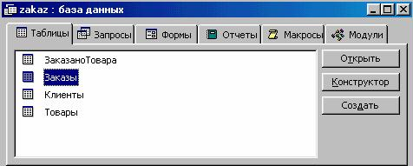
Рис. II.1. Главное окно Access 97 с открытой базой zakaz.mdb

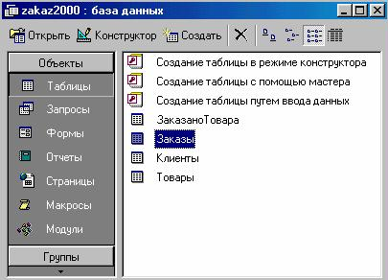
Рис. II.2. Главное окно Access 2000 с открытой базой zakaz2000.mdb

С некоторыми внешними различиями окно базы данных содержит следующие элементы:
1. Перечень всех объектов, сгруппированных по категориям – таблицы, запросы, формы, отчеты, страницы, макросы, модули;
2. Три кнопки для выполнения действий над объектами в процессе разработки. Это кнопки с надписями:
- Открыть – кнопка просмотра содержимого объекта, кнопка выполнения;
- Конструктор – кнопка перевода объекта в режим разработки, конструирования;
- Создать – кнопка создания нового объекта и перехода в режим конструктора.

С этого момента мы приступаем к практической реализации учебной ИС "Заказы" на компьютере. Все действия по конструированию объектов следует проделывать самостоятельно, пункт за пунктом. Ваша задача – воссоздать ИС "Заказы" на своем компьютере, приобретая навыки по их конструированию и параллельно знакомясь с объектами Access.

Таблицы

Для создания таблицы в Access следует описать ее структуру в режиме Конструктора. На рисунке 3.1 показан процесс создания одной из таблиц ИС "Заказы" - таблицы Заказы. Для упрощения задачи поле ФИОменеджера определено без ключа. Попробуйте проделать следующие действия:
- находясь в главном окне базы данных Access выберите тип объекта с надписью Таблицы;
- нажмите кнопку Создать (в режим Конструктора таблиц);
- опишите все поля таблицы согласно рисунку;
- задайте первичный ключ – ключевое поле;
- введите имя таблицы и сохраните ее структуру.

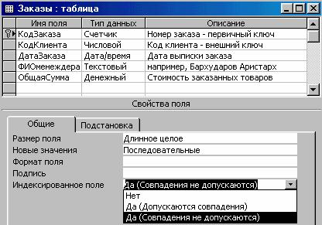
Рис.3.1. Вид таблицы Заказы в режиме Конструктора

Из рис. 3.1 видно, что описание каждого поля включает: 1. Имя поля. 2. Тип данных поля. 3. Описание (словесное). 4. Свойства поля (в частности, размер и формат поля, маску ввода для упорядочивания заполнения поля, начальное значение, условие на вводимые значения, сообщение об ошибке при нарушении наложенного условия, индексированно поле или нет, ключевое поле или нет и т.д.)
Придерживайтесь следующих рекомендаций при описании полей:
- если имя состоит из двух или более слов, то запишите его слитно, сделав первые буквы заглавными, например, общая сумма => ОбщаяСумма и т.д.;
- при установке типа данных, свойства поля устанавливаются автоматически; любое изменение свойств проводите осмысленно; свойства полей наследуются при просмотре в формах, многие не могут быть изменены в формах;
- не ленитесь писать комментарии в описаниях полей.

Первичный ключ, т.е. ключевое поле определяют после задания имен и типов полей, не выходя из режима Конструктора. Для этого нужно выделить поле (черным) и нажать кнопку Ключевое поле с изображением ключа на Панели инструментов.
Сохранить структуру таблицы и ввести ее имя можно при закрытии окна Конструктора таблиц либо нажатием кнопки Сохранить на Панели инструментов. Таким образом описывают структуру всех таблиц БД.

Типы данных

Поля в таблицах могут принадлежать к одному из следующих основных 9-ти типов:
- Текстовое поле – для записи текста длиной до 255 символов.
- Поле МЕМО – это поле примечания, текст длиной до 65535 символов.
- Числовое поле – для записи чисел одного из следующих форматов:
- короткое целое размером 1 байт, диапазон хранимых значений от –128 до +127;
- целое, 2 байта, диапазон от - 32768 до +32767;
- длинное целое, 4 байта, диапазон от – 2147483648 до +2147486647;
- с плавающей точкой, 4 байта;
- длинное с плавающей точкой, 8 байт.
- Поле Дата/Время – поле для записи дат и времени с 100 до 9999 года, занимает 8 байт памяти. Форматы отображения дат на экране:
- полный формат даты - 19.11.99 17:33:45
- длинный формат даты - 19 ноября 1999г.
- средний формат даты - 19-ноя-99
- краткий формат даты - 19.11.99
- длинный формат времени - 17:33:45
- средний формат времени - 5:34
- краткий формат времени - 17:34
- Денежное поле – числовые значения с точностью до 15 знаков в целой и до 4 знаков в дробной части, размер 8 байт.
- Поле Счетчик – последовательно возрастающие на +1 значения, автоматически вводящиеся в поле при добавлении новой записи в таблицу.
- Логическое поле – содержит одно из двух значений типа Да/Нет, Вкл/Выкл, Истина/Ложь, True/False.
- Поле объекта OLE – для присоединенных объектов (рисунков, звука, электронных таблиц и т.д.).
- Поле гиперссылки – адрес гиперссылки.

Описанным выше способом, создайте в Access все полученные при нормализации таблицы. Используйте такие типы данных:

Таблица Заказы (упростим ее, убрав телефон менеджера)
Ключ | Имя поля | Тип поля | Примечание
К | КодЗаказа | Счетчик | Это первичный ключ
 | КодКлиента | Числовой / Длинное целое | Связывается с полем типа Счетчик
 | ДатаЗаказа | Дата/Время
 | ФИОменеджера | Текстовый | Длина 20 символов
 | ОбщаяСумма | Денежный

Таблица Клиенты
Ключ | Имя поля | Тип поля | Примечание
К | КодКлиента | Счетчик | Это первичный ключ
 | ФИО | Текстовый | Длина 40 символов
 | Город | Текстовый | Длина 15 символов
 | Улица№ | Текстовый | Длина 40 символов
 | Телефон | Текстовый | Длина 25 символов

Таблица Товары
Ключ | Имя поля | Тип поля | Примечание
К | КодТовара | Счетчик | Это первичный ключ
 | Название | Текстовый | Длина 100 символов
 | Цена | Денежный

Таблица ЗаказаноТовара
Ключ | Имя поля | Тип поля | Примечание
К | КодЗаказа | Числовой / Длинное целое | Связывается с полем типа Счетчик
К | КодТовара | Числовой / Длинное целое | Связывается с полем типа Счетчик
 | Количество | Числовой / Целое
 | Сумма | Денежный

Поскольку в последней таблице два поля составляют составной ключ, то для его создания надо выделить эти два поля одновременно, а затем нажимать на кнопку с ключом:

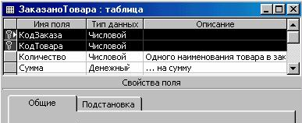
Рис. 3.2. Выделение составного ключа в таблице ЗаказаноТовара
Схема данных

После создания всех таблиц БД следует задать схему данных, т.е. связи между таблицами. Схема данных обеспечивает ссылочную целостность базы. Процесс создания связей таблиц состоит из 2-х частей: добавления таблиц в схему данных и собственно установления связей.
Для добавления таблиц в схему данных выполните действия:
- находясь в главном окне базы данных Access, нажмите кнопку Схема данных на Панели инструментов; откроется соответствующее окно;
- нажмите кнопку Добавление таблиц и в появившемся окне (рис. 3.3) выберите и добавьте таблицы.

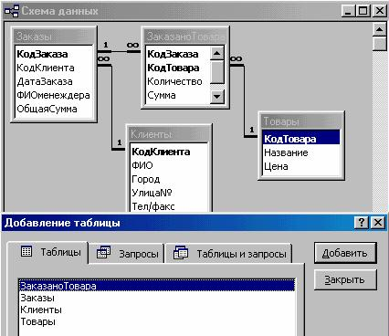
Рис. 3.3. Добавление таблиц и связей в схему данных. Итоговая схема данных

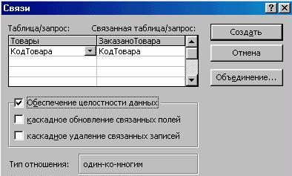
Рис. 3.4. Окно установки параметры связи

Установка связи между полями двух таблиц предполагает следующие действия:
- щелкните по связываемому полю одной таблицы и "перетащите" его на связываемое поле другой таблицы;
- в появившемся окне (рис. 3.4) установите параметры связи, в частности, флажок "Обеспечение целостности данных"; после нажатия кнопки Создать связь будет создана и отображена на схеме данных.

Для закрепления материала просмотрите презентационный слайд-фильм Tables.pps (PowerPoint) – файл находится на прилагаемой дискете или в Интернет по адресу www.vistm.ru или www.agro.pfu.edu.ru/~access.

Просмотр таблиц

После создания, таблицу можно заполнять данными и выполнять некоторые простые операции, используя кнопки Панели инструментов:
- сортировку по возрастанию или убыванию значений поля;
- фильтрацию, т.е. отбор данных; в частности, можно выделять значение и применить фильтр, изменить фильтр, удалить фильтр;
- поиск значения в выделенном поле.

Откройте таблицу Товары в режиме Просмотра, заполните ее данными, попробуйте выделить и выполнить сортировку поля Название в алфавитном порядке или поля Цена по возрастанию значений, как показано на рис. 3.5.:

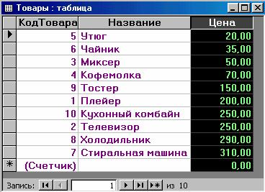
Рис. 3.5. Режим просмотра таблицы: сортировка поля в порядке возрастания

Попробуйте выполнить другие действия с таблицей. Обратите внимание, что поле КодТовара заполняется автоматически возрастающими числовыми значениями, поскольку оно имеет тип Счетчик.
Чтобы работать с книгой дальше, Вам следует подготовить и заполнить (предпочтительнее самостоятельно) таблицы отладочными данными, в частности из главы 2. Можно также воспользоваться готовой базой данных zakaz.mdb с прилагаемой дискеты или из Интернет по адресам: www.kuprava.narod.ru, www.vistm.ru или www.agro.pfu.edu.ru/~access.
Примечание: Самостоятельный ввод данных в таблицы следует выполнить в последовательности Товары, Клиенты, Заказы, ЗаказаноТовара, чтобы соблюсти ссылочную согласованность данных. Это означает, что при заполнении таблицы Заказы коды клиентов должны уже существовать в таблице Клиенты, а при заполнении таблицы ЗаказаноТовара коды заказов и товаров также должны присутствовать соответственно в таблицах Заказы и Товары. В противном случае будет выдано сообщение об отсутствии связанной записи, а добавление записи станет невозможным.
Как видно, рассмотренный режим работы с таблицами обеспечивает простой просмотр, отбор и анализ данных. Для разработки же законченной ИС потребуется создать еще множество других необходимых объектов.

Запросы

Запросы это объекты Access, которые позволяют выбирать необходимую информацию из таблиц и представлять ее опять же в табличном виде. Используя запросы можно:
- выбирать данные из таблиц по нужным критериям;
- группировать записи и получать итоговые значения полей по группам, например, Sum, Max, Min и пр.;
- получать данные из нескольких таблиц одновременно.
Прежде чем, строить дальше ИС "Заказы", разберем порядок и средства построения запросов в Access. Запросы конструируют в закладке Запросы главного окна базы данных. В качестве примера составим запрос, выдающий полную информацию о клиентах в заказах. Для этого сформируем запрос к двум таблицам – Заказы и Клиенты. Проделайте следующие действия:
1. Выберите категорию Запросы, находясь в окне базы данных Access, нажмите кнопку Создать и выберите Конструктор. Откроется окно построителя запросов.
2. Добавьте в запрос таблицы Заказы и Клиенты (в случае конструирования существующего запроса, окно добавления вызывается кнопкой Добавление таблиц на Панели инструментов). Отметим, что здесь базовой таблицей для запроса является таблица Заказы.
3. Последовательно перетащите вниз, в строку с надписью Поле, показанные на рис. 4.1, поля из этих таблиц – эти поля и будут содержаться в итоговой таблице.
4. Закройте окно построителя запросов, сохраните запрос с именем ЗаказыКлиентов - в окне базы данных Access появится новый запрос. Откройте его - Вы увидите данные из двух таблиц в виде единой таблицы с выбранными полями – рис. 4.2.

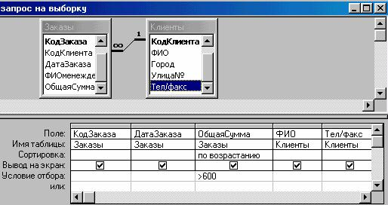
Рис. 4.1 Окно построителя запросов

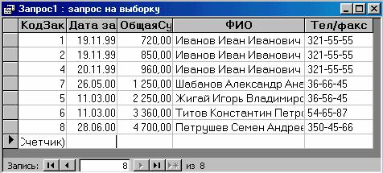
Рис. 4.2. Результат выборки запросом - итоговая таблица

Как Вы уже догадались, можно установить сортировку поля (здесь поля ОбщаяСумма). Можно также установить условие отбора (здесь >600). После таких установок, в режиме просмотра Вы увидите только записи с ОбщаяСумма>600, отсортированные по возрастанию. Отметим, что перейти из режима просмотра в режим построителя запросов и наоборот можно по кнопке с всплывающей подсказкой Вид - самой левой кнопке на Панели инструментов.
Как видно, с помощью простых манипуляций можно строить сложные запросы. Сам текст запроса в Access формируется автоматически. Его можно просмотреть, выбрав из кнопки-списка Вид пункт Режим SQL. Он записан на структурированном языке запросов Structured Query Language (SQL) и выглядит так:

SELECT Заказы.КодЗаказа, Заказы.ДатаЗаказа, Заказы.ОбщаяСумма, Клиенты.ФИО, Клиенты.[Тел/факс]
FROM Клиенты INNER JOIN Заказы ON Клиенты.КодКлиента = Заказы.КодКлиента
WHERE (((Заказы.ОбщаяСумма)>600))
ORDER BY Заказы.ОбщаяСумма;

Запрос можно записать непосредственно на языке SQL, но без крайней необходимости делать это не следует, поскольку Access корректно переводит запросы из оконного представления на язык SQL. Для большего понимания смысла и сложности правильного построения запросов попробуем перевести наш запрос на русский язык:

ВЫБРАТЬ ПОЛЯ Заказы.КодЗаказа, Заказы.ДатаЗаказа, Заказы.ОбщаяСумма, Клиенты.ФИО, Клиенты.[Тел/факс]
ИЗ Клиенты ОБЪЕДИНИВ С Заказы ПО ПОЛЯМ Клиенты.КодКлиента = Заказы.КодКлиента
ПО УСЛОВИЮ (ГДЕ) (Заказы.ОбщаяСумма)>600
ОТСОРТИРОВАВ ПО ВОЗРАСТАНИЮ ПОЛЯ Заказы.ОбщаяСумма;

Статистические расчеты в запросах

Часто возникает необходимость поиска и получения информации по обобщенным данным из таблиц или расчета данных прямо в запросах. Для этих целей используют группировку записей по некоторому полю таблицы и суммирующие функции для группируемых записей. Эти функции перечислены ниже:

- Sum – вычисляет значения сумм в группах;
- Avg – среднее арифметическое;
- Max – максимальное значение;
- Min – минимальное значение;
- Count – число записей в группе;
- First – значение первой записи в группе;
- Last – значение последней записи в группе;
- StDev – среднеквадратичное отклонение (величина отклонения значений от среднего арифметического);
- Var – дисперсия (квадрат значения среднеквадратичного отклонения);
- Группировка – указывает, что для поля задана группировка по одинаковым значениям;
- Выражение – задает более сложное выражение для групп;
- Условие – используется для задания условия отбора записей в группе.

Пример: Необходимо узнать суммы продаж по дням. Для этого создайте запрос из одной таблицы Заказы и отберите в строку Поле 2 поля – ДатаЗаказа и ОбщаяСумма – рис. 4.3. Сгруппируйте записи, нажав на Панели инструментов кнопку с изображением суммы ∑, а для поля ОбщаяСумма параметр Группировка замените на функцию Sum. В результате при просмотре запроса суммы продаж будут вычислены по датам.

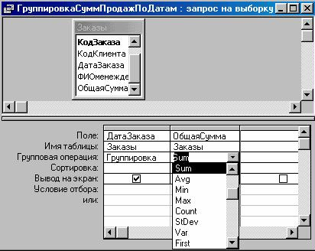
Рис. 4.3. Расчет сумм по датам в запросе

Запросы с параметрами

В качестве значений в условии отбора запроса можно задавать параметры. При каждом исполнении запроса будет затребован ввод конкретного значения параметра и в зависимости от введенного значения результат выборки данных будет различным.

Пример: Требуется просмотреть заказы в некотором, заранее неизвестном диапазоне дат. Постройте следующий запрос – рис. 4.4:

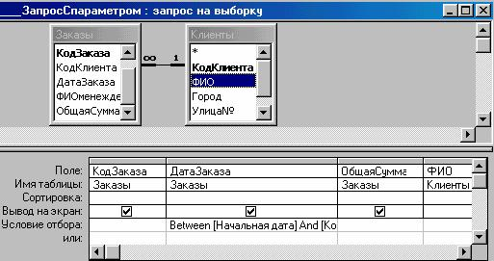
Рис. 4.4. Запрос с двумя параметрами, задающими диапазон дат

В условие отбора поля ДатаЗаказа запишите оператор Between [Начальная дата] And [Конечная дата]. В переводе это означает: Между [Начальная дата] и [Конечная дата], где [Начальная дата] и [Конечная дата] есть параметры. Поскольку запрос заранее "не знает" их значений, он попросит Вас ввести значения этих параметров и выдаст записи в диапазоне введенных дат. Окно ввода значений параметров выглядит так:

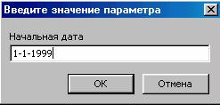

Рассчитываемые поля

В итоговую таблицу, выдаваемую запросом, можно включать дополнительные, рассчитываемые поля.

Пример: Проверить правильность расчета поля Сумма в таблице ЗаказаноТовара. Постройте запрос, как показано на рис. 4.5:
Здесь рассчитываемое поле называется НаСумму и содержит выражение [Количество]*[Цена]. При просмотре запроса значения, хранящиеся в поле Сумма, должны совпадать со значениями вычисленного поля НаСумму. Как видно, поле Сумма является избыточным в таблице ЗаказаноТовара, поскольку эти значения всегда могут быть рассчитаны с помощью запросов. Отметим, что здесь базовой для запроса является таблица ЗаказаноТовара.

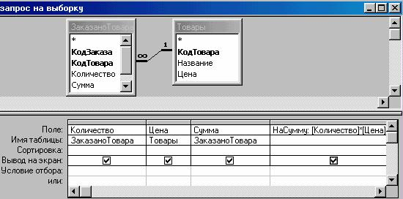
Рис. 4.5. Запрос с рассчитываемым полем НаСумму

Пример: Рассчитать в запросе суммы продаж по датам (другой способ). Постройте запрос согласно рис. 4.6.
Здесь записи группируются по дате и по каждой группе вычисляется сумма с помощью функции Sum. Базовой таблицей для запроса является таблица ЗаказаноТовара.

Пример: Рассчитать суммы продаж по клиентам. Для этого в запрос из предыдущего примера добавьте таблицу Клиенты, а в итоговой таблице поле ДатаЗаказа замените на поле ФИО из таблицы Клиенты.
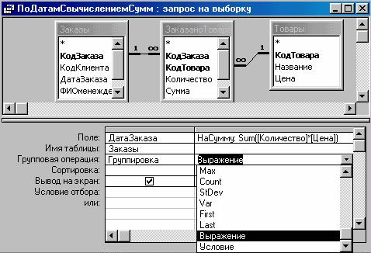
Рис. 4.6. Запрос с группировкой и вычислением сумм групп

Все рассмотренные запросы выполняли лишь выборку данных из таблиц и поэтому называются запросами на выборку. Они легко преобразуются в запросы, которые наряду с выборкой производят некоторые действия по изменению данных:
- запросы на обновление изменяют записи в таблицах;
- запросы на добавление добавляют записи в таблицы;
- запросы на удаление удаляют записи из таблиц;
- запросы на создание таблиц;
- перекрестные запросы для получения сводных таблиц.
Рекомендуется всегда вначале создавать запросы на выборку и лишь после тщательного тестирования результатов выборки изменять тип запроса на другой. Для изменения типа запроса используется кнопка-список ТипЗапроса на Панели инструментов.

